**Ақмола облысы білім басқармасының Целиноград ауданы бойынша білім бөлімінің жанындағы Родина ауылының «Солнышко» бөбекжайы» МКҚК**

Утверждаю:

ГККП «Ясли-сад «Солнышко»

Методист:

К.К. Мухамедгалиева_______

«______» ____________ 2024 г

**Консультация для родителей**

**"Как сохранить здоровье детей осенью"**

***в группе предшкольной подготовки «Звездочка»***

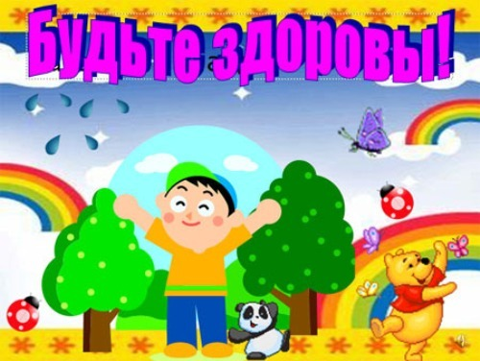

**Тәрбиеші/Воспитатели:**

**Аберле М.В.**

**Чулкова О.А.**

**16.10.2024год**

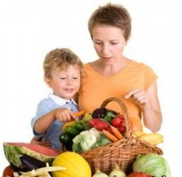Для того, чтобы лучше адаптироваться к осеннему периоду, детям нужна более насыщенная и питательная еда. Сложно же сопротивляться вирусным атакам и низкой температуре ослабленному организму. И еще: во-первых их организм только формируется, потому им нужно больше калорий, чем взрослым; во-вторых они получают большую физическую и умственную нагрузку в школе, потому им просто необходимо больше энергии. Поэтому можно порекомендовать ввести в рацион зерновые — они переваривается постепенно, снабжая организм углеводами и немалым количеством энергии на протяжении всего дня.

 Кроме того, полезны будут сухофрукты, которые вы заготовили за лето. Они богаты клетчаткой и витаминами. Согласно исследованиям, они стимулируют мозговую деятельность и повышают иммунитет. Еще полезны греческие орехи. Они отлично укрепляют нервную систему и питают клетки головного мозга. Неплохими помощниками станут также фисташки (регулируют уровень сахара и холестерина в крови), кешью (улучшает обмен веществ), арахис (заболевания верхних дыхательных путей).

 Кроме всего прочего, осенью детям просто необходимы жиры, которые поддерживают температуру тела. Будут также полезны для костей (так как в них много кальция), такие молочные продукты, как сыр, молоко, сметана, масло. Детям необходимо регулярно есть продукты, которые так богаты белками: птицу, рыбу, мясо. Без них невозможен рост и развитие организма, правильный синтез гормонов.

 Ни в коем разе не стоит отказываться и от физической активности.  
Правильные нагрузки только улучшат здоровье вашего ребенка и помогут ему в учебе. По возможности гуляйте со своим ребенком после детского сада и обязательно – в выходные.

 Безусловно, все родители знают, как опасно переохлаждение для ребенка. Однако в тоже время, стоит помнить о том, что одеваться нужно по погоде, а не кутать ребенка во всю имеющуюся одежду. Не стоит отказываться от шапки — от переохлаждения будет болеть голова и, как  
следствие возникнет простуда.

 И самое главное, что вы можете сделать для своего ребенка — уделяйте ему побольше внимания, разговаривайте с ним, проводите с ним свое время. Ведь здоровье детей осенью весьма шаткое не только с физической, но и с психической точки зрения.